

**GUÍA RÁPIDA DE OPERACIONES DE LA PLATAFORMA DE CONTROL DE ACCESO ÚNICO Y APLICACIONES  
SFYTG**

**COMPONENTES DE GESTIÓN DE APLICACIONES**



**2022-2023**

**V.1.0**

**Índice**

**Contenido**

Objetivo 3

Alcance 3

Usuario 3

APLICACIONES 4

Pantalla Inicial 5

Crear un nuevo registro 6

**Información General**

El documento muestra una guía rápida del proceso de administración de usuarios, el cual tiene como objetivo gestionar accesos y permisos, para la optimización de los procesos de las áreas correspondientes.

**Descripción del documento**

# Objetivo

Lograr que, mediante el presente manual, los usuarios puedan consultar los pasos a seguir para el registro de la administración de permisos, así como la supervisión a los usuarios del cual tienen acceso a las plataformas.

# Alcance

El alcance de la Plataforma es cumplir con el acceso a las plataformas que cada usuario pertenezca, de acuerdo a la administración asignada.

# Usuario

Usuario con perfil Administrador del área de la Secretaria de Finanzas y Tesorería General del Estado

**COMPONENTES DE GESTIÓN DE APLICACIONES**

# APLICACIONES

# Pantalla Inicial

**Al presionar sobre el menú “Aplicaciones” se mostrará la pantalla inicial del administrador de aplicaciones**

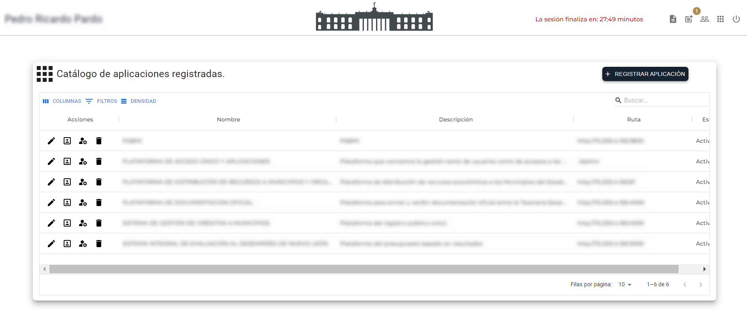

|  |  |
| --- | --- |
| **Campo** | **Descripción** |
|  | **Editar registro:** Edita el registro de la aplicación seleccionada |
|  | **Administrar perfiles de PABMI:** Aquí se agregan o eliminan los perfiles accesibles a la aplicación seleccionada |
|  | **Administrar roles de PABMI:** Aquí se agregan o eliminan los roles accesibles a la aplicación seleccionada |
|  | **Eliminar Aplicación:** Se elimina la aplicación seleccionada |

# Crear un nuevo registro

**1.- Para agregar un nuevo registro clic en “+ registrar aplicación”**



**Paso 2- Completar los campos Nombre de la Plataforma y la Ruta, importante empezar con http://**

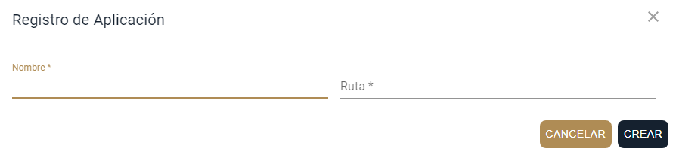

**Paso 3- Clic en crear. Se habrá establecido un nuevo registro de aplicación. Verificar si el usuario tiene el permiso para la aplicación asignada.**

**Se puede visualizar en el componente usuarios para confirmar si el permiso de aplicación corresponde al usuario asignado.**

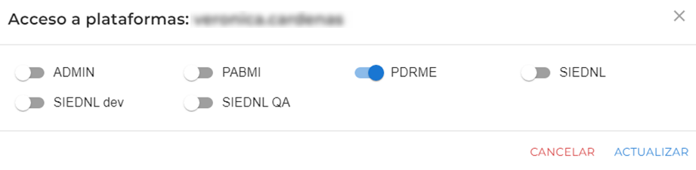

**Si requiere realizar cambios puede editar la aplicación o eliminarla utilizando los botones “Editar” y “Eliminar”**



**El administrador de perfiles puede asignar los perfiles que serán accesibles para la aplicación seleccionada**



**En esta ventana puede agregar o eliminar los perfiles accesibles a la aplicación seleccionada, utilice el botón agregar para registrar un nuevo perfil accesible para la aplicación**

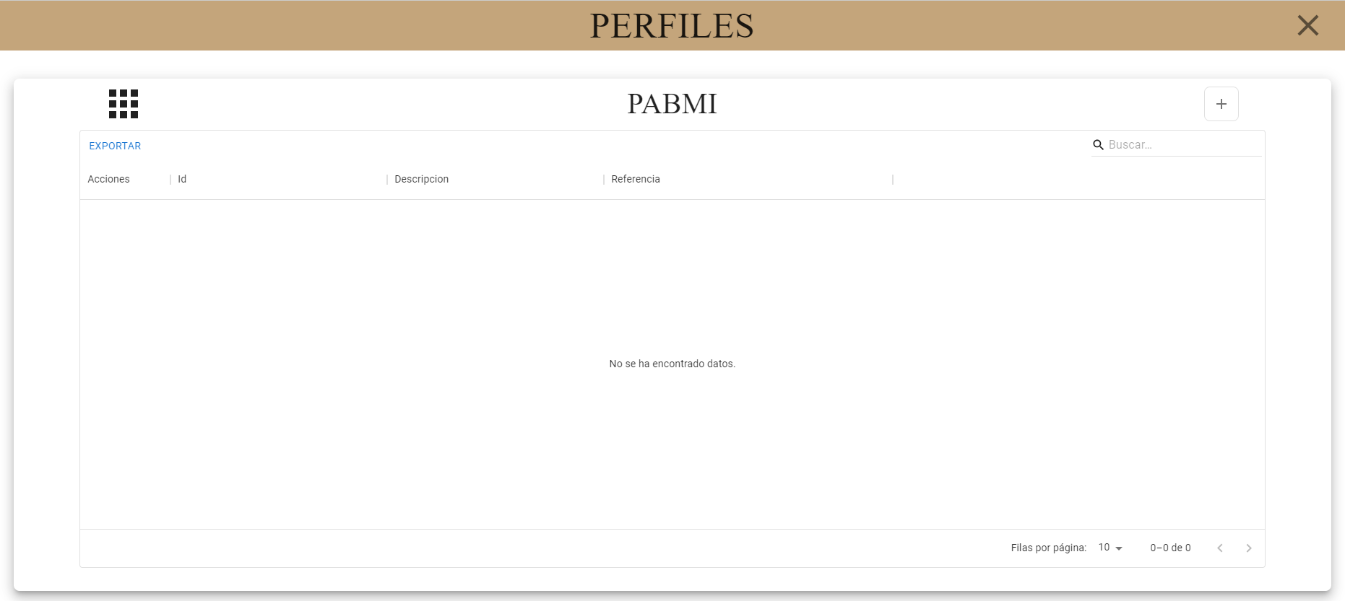

**Se agregará el nuevo perfil el cual puede ser editado o eliminado**

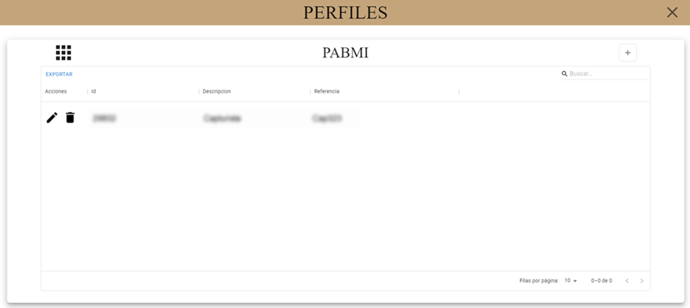

**El administrador de roles puede asignar los roles que serán accesibles para la aplicación seleccionada**



**En esta ventana puede agregar o eliminar los roles accesibles a la aplicación seleccionada, utilice el botón agregar para registrar un nuevo rol accesible para la aplicación**

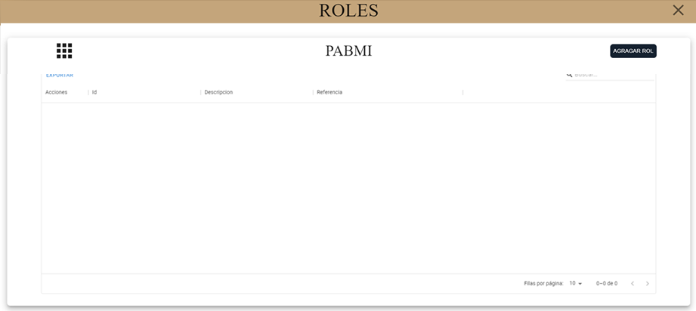

 **Se agregará el nuevo rol el cual puede ser editado o eliminado**

